**淮南市市场监管局（本级）2024年度一般公共预算财政拨款“三公”经费支出决算**

一、2024年度一般公共预算财政拨款“三公”经费支出决算表

单位：万元

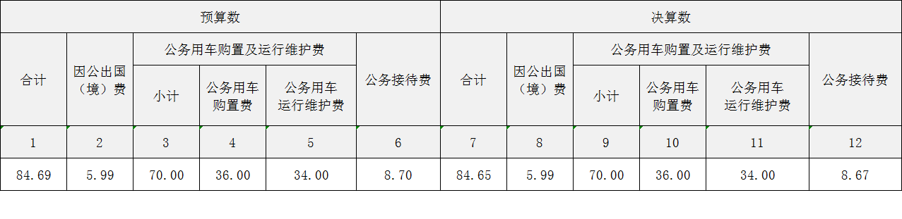

二、2024年度一般公共预算财政拨款“三公”经费支出情况说明

**（一）一般公共预算财政拨款“三公”经费支出决算总体情况说明。**

淮南市市场监管局（本级）2024年度一般公共预算财政拨款“三公”经费支出预算为84.69万元，支出决算为84.65万元，完成预算的99.95%，较上年增加5.99万元，增长7.6%。决算数较上年增加的主要原因是2024年底根据工作安排，经省外办审核批准，由省药监局组织，我局派员1名，前往美国等地执行药品监管交流合作任务，省药监局2024年因公出国项目已按照政府采购有关规定组织实施采购，导致此经费上涨。为全面反映“三公”经费支出，本次公布的“三公”经费决算为单位本级。

**（二）一般公共预算财政拨款“三公”经费支出决算具体情况说明。**

淮南市市场监管局（本级）2024年度一般公共预算财政拨款“三公”经费支出决算中，因公出国（境）费支出决算5.99万元，占7.08%;公务接待费支出决算8.67万元，占10.24%；公务用车购置及运行维护费支出决算70万元，占82.69%。具体情况如下：

1. **因公出国（境）费支出**5.99万元，支出决算数5.99万元。与2024年度预算相比，决算数较上年增加5.99万元，增长的主要原因是2024年底根据工作安排，经省外办审核批准，由省药监局组织，我局派员1名，前往美国等地执行药品监管交流合作任务，省药监局2024年因公出国项目已按照政府采购有关规定组织实施采购，导致此经费上涨。2024年淮南市市场监管局因公出国（境）团组1次，累计出国（境）1人次。该项经费根据市外办批准的因公临时出国（境）计划，按照规定标准安排。经费使用严格按照《淮南市市直党政机关因公临时出国经费管理办法》（淮财行政〔2014〕65号）等相关规定执行。
2. **公务接待费**预算为8.70万元,支出决算8.67万元，完成预算的99.66%；与2023年相比，基本持平。决算数小于预算数的主要原因是深入贯彻中央八项规定、《党政机关厉行节约反对浪费条例》及市委市政府有关具体要求，严格控制公务接待支出。2024年淮南市市场监管局国内公务接待共104批次（其中外事接待0批次），838人次（其中外事接待0人次）。主要用于接待上级、外市单位业务指导和工作调研等公务往来支出。经费使用贯彻中央八项规定、《党政机关厉行节约反对浪费条例》、市委市政府有关具体要求，严格执行《淮南市市直机关公务接待费管理暂行办法》（淮财行政〔2014〕581号）相关规定。
3. **公务用车购置及运行维护费**预算为70万元，支出决算为70万元，完成预算的100%。其中，公务用车购置费预算为36万元，支出决算为36万元，完成预算的100%；公务用车运行维护费预算为34万元，支出决算为34万元，完成预算的100%；公务用车运行维护费，包括车辆燃料费、维修费、过路过桥费、保险费等支出。

截至2024年12月31日，淮南市市场监督管理局机关开支财政拨款的公务用车保有量为21辆。